Иванов Антон Александрович
31.07.1984г.
mailto:2upsae@gmail.com
г. Запорожье
ОПЫТ РАБОТЫ:
C 1 сентября 2006- октябрь 2008 http://datadesign.com.ua
Администратор, Кодер.
- разработка сайтов

Навыки: прикручивание дизайна к cms, адаптирование cms под задачи
сайта, разработка ТЗ, разбираюсь в php, mysql, css, html.
Разрабатывал систему прописывания ключевых слов для каждой страницы
сайта, анализ посещаемости по CNStats.

С 2009 года занимаюсь Фрилансом: оптимизация и продвижение сайтов под Яндекс. Постоянное сотрудничество как удаленного работника с сео-фирмами из Питера (http://www.oleg-artemyev.ru/ 2010-2011) и штатным сеошником «Глэнс Групп» Москвы (http://glance-group.ru/ 2011-2014) .

* Скриншоты для сайтов, результаты работ над которыми еще актуальны

Продвижение сайтов преимущественно под Яндекс регион Москва.
- uniart-shop.ru - интернет магазин музыкальных инструментов
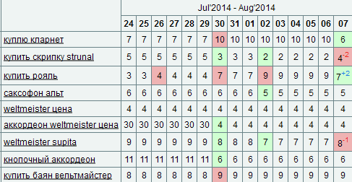

- http://musicbase.ru/ - интернет магазин музыкальных инструментов

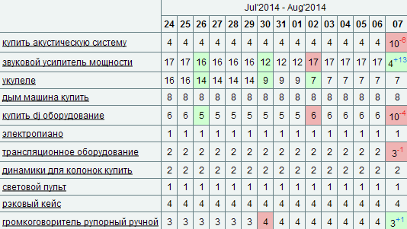

- http://www.ksmebel.ru/ - фабрика производства шкафов купе
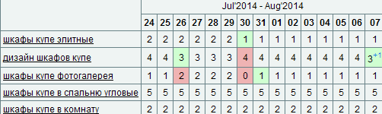

- http://kerry.su/ -интернет магазин детской одежды
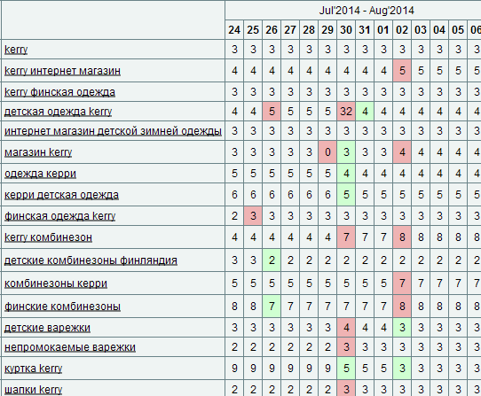

- http://www.infresh.ru/ -оптовая база по продажу фруктов и овощей
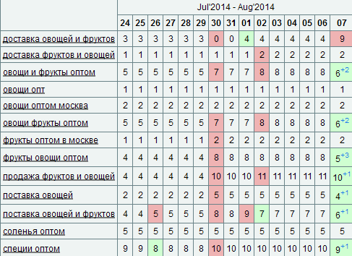

- http://gefestroy.ru/ - оборудование для газовых заправок
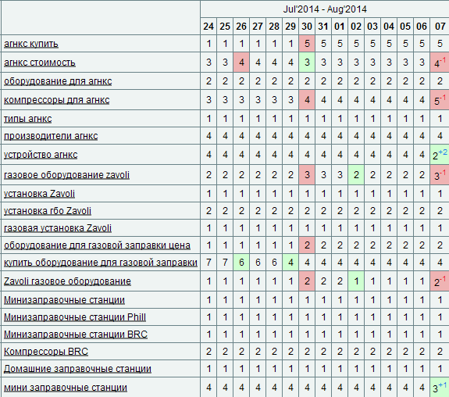

- http://frutomania.ru/ -оптовая база по продажу фруктов и овощей
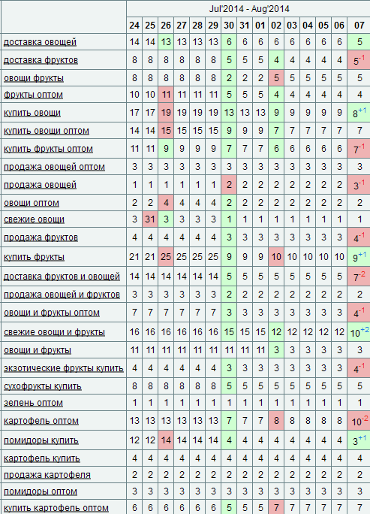
Продвигались сайты и по другим регионам:
Санкт-Петербург (работа со строительными тематиками, салоном красоты в 2011году)
Екатеринбург
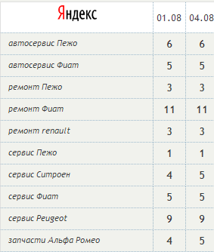
Ханты Мансийск (http://dezuslugi.com/)
Ключевые слова | Январь 2014
дезинфекция | 7
камерная дезинфекция | 4
дезинсекция | 3
дезинсекция помещений | 1
дератизация | 4
противоклещевая обработка территории | 3
дезинфекция систем вентиляции | 1
дезинфекция вентиляции | 1
средства дезинфекции | 2
продажа средств дезинфекции | 1

Тюмень (http://tpm-group.ru/)
Ключевые слова | 29.07.2013
строительство из металлоконструкций | 2
быстровозводимые здания из металлоконструкций | 9
здания из металлоконструкций | 2
строительство склада | 5
быстровозводимые ангары | 2
монтаж металлоконструкций | 3
производство металлоконструкций | 1
строительство ангара | 6
высотные работы | 4
антикоррозионная защита | 4
блок контейнер | 4
промышленный альпинизм | 9
изготовление металлоконструкций | 3
ограждения металлические | 3
модульные здания | 3
металлический забор | 6
бетонные работы | 8
промышленное строительство | 5
строительство фундамента | 3
промышленные здания | 6
строительство завода | 9
монолитное строительство | 4
завод металлоконструкций | 4
техническое строительство | 1
металлические конструкции | 6
быстровозводимые здания | 10
строительно монтажные работы | 7
металлоконструкции | 6
капитальное строительство | 5
строительство комплекса | 4
блок бокс | 8
модульное строительство | 4

Краснодар (videogorod.ru)
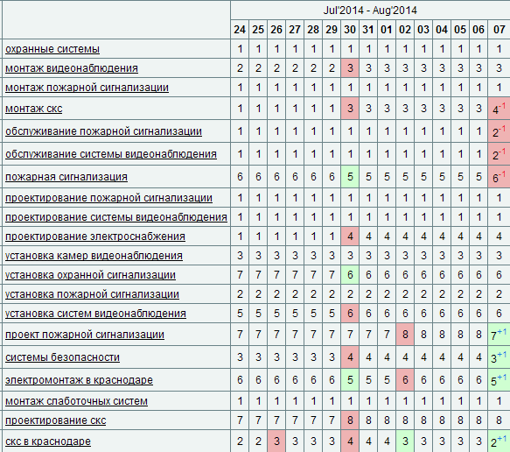

Украина (http://www.girafka.com.ua/, http://magazinkoles.cc/, http://www.tetradon.com.ua/)

Работа по трафику:
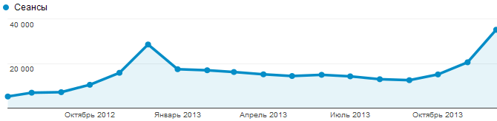
girafka.com.ua
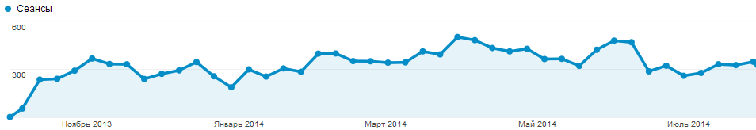
http://www.tetradon.com.ua/

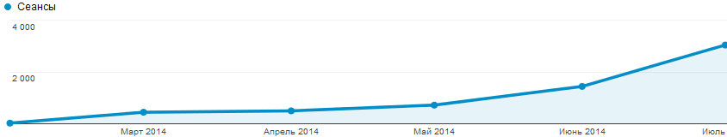
http://aquatap.ru/

Улучшение позиций сайта после работы над юзабилити (поведенческими факторами):
Преобразование главной страницы сайта http://evrobuket.ru/ с одного текста до:
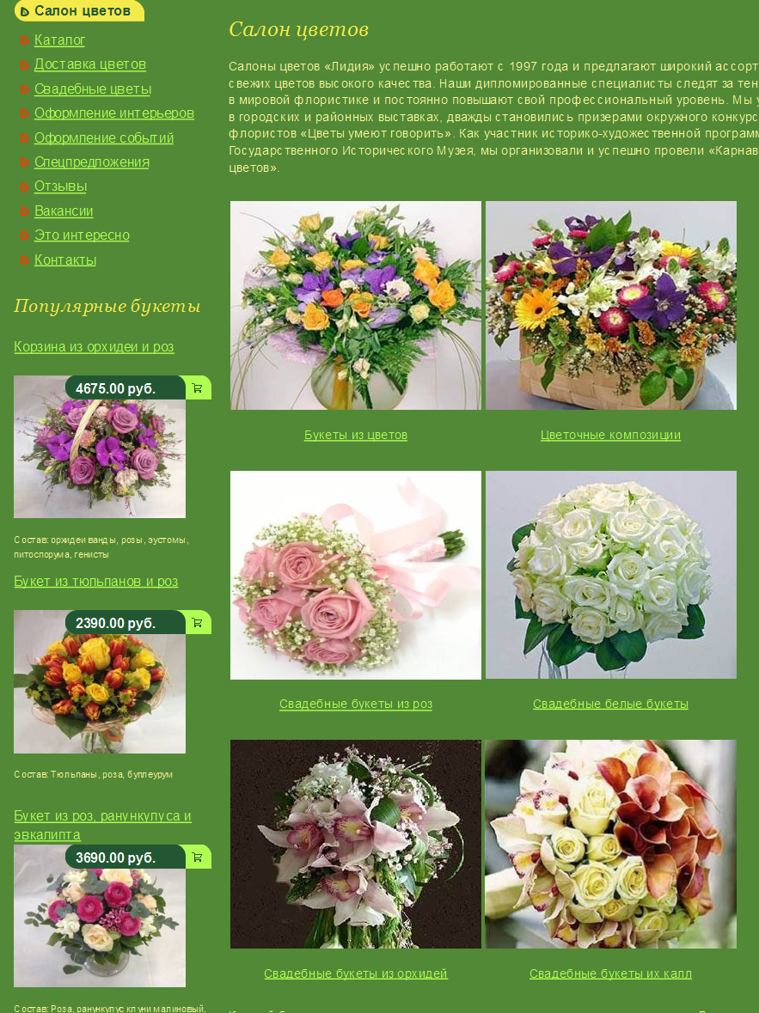
Результат:
Ключевые слова | 04.03.2014 | 04.04.2014
букет цветов свадебный | 13 | 3
купить свадебный букет | 22 | 4
букет купить с доставкой | 30 | 9
заказать букет цветов с доставкой | 28 | 8

Для всех сайтов занимался:

- Создание ком. предложений – анализ сайта по параметрам, проверка на уникальность, анализ тех.настройки, юзабилити сайта, подсчет бюджета.
- Распределение бюджета по сервисам
- Подбор семантического ядра
- Создание ТЗ для текстов сайта
- Создание ТЗ для модернизации сайта
- Оптимизация тегов, тайлов, текстов сайта
- Чистка кода, закрытие функционала от индексации.
- Рекомендации к юзабилити сайта

